# Životní pojištění bez lékařských otázek pomáhá lidem s nemocemi získat ochranu

**Praha 20. května 2025 – Životní pojištění bez zkoumání zdravotního stavu nabízí řešení lidem, kteří kvůli svému zdravotnímu stavu nebo předchozím diagnózám nemohou získat standardní pojištění. Zároveň je řešením i pro ty, kterým zdravotní omezení navyšují cenu standardní pojistky natolik, že si ji nemohou finančně dovolit. Přestože tento typ pojištění nabízí zpravidla nižší limity plnění, poskytuje alespoň základní ochranu v případě úrazu či nemoci a může tak být dostupnou volbou.**

Při sjednávání životního pojištění bývá běžnou praxí vyplnění zdravotního dotazníku, podle kterého pojišťovna posuzuje zdravotní stav klienta a míru rizika. Pokud z předložených údajů vyplyne, že zdravotní anamnéza klienta představuje zvýšené riziko, může pojišťovna navrhnout vyšší pojistné, vyloučit z pojištění některá rizika, nebo dokonce odmítnout klienta pojistit.

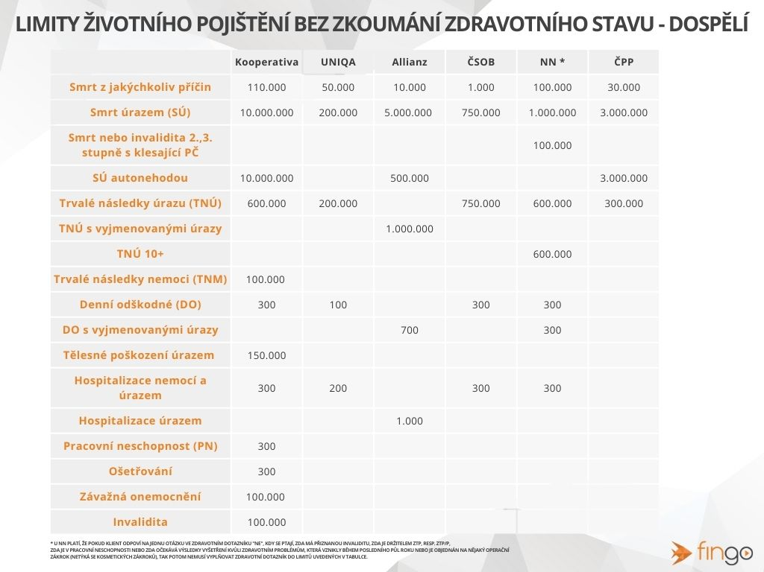*„Pro mnoho lidí s běžnými příjmy může být obtížné najít vhodné pojištění, pokud jejich zdravotní stav zvyšuje riziko odmítnutí nebo výrazného zdražení. I proto je dobré vědět, že existují možnosti životního pojištění bez zkoumání zdravotního stavu, které mohou nabídnout alespoň základní ochranu,“* upozorňuje Petr Motáček, pojišťovací specialista ze společnosti FinGO.

Tento typ pojištění je určen především lidem, kteří kvůli svému zdravotnímu stavu nemají šanci projít standardním zdravotním prověřením, přesto si ale uvědomují další rizika – například úrazy či závažná onemocnění bez přímé souvislosti s jejich již diagnostikovanou nemocí.

*„Je potřeba nezapomenout, že pojištění bez zkoumání zdravotního stavu obvykle pokrývá jen určitá rizika – nejčastěji úraz, trvalé následky, denní odškodné nebo hospitalizaci. Výjimkou je například produkt Kooperativy, který nabízí širší krytí včetně nemocí,“* vysvětluje Petr Motáček.

Zajímavou variantou může být i skupinové životní pojištění od MetLife, které firmy sjednávají svým zaměstnancům. Nejenom že pojistné hradí zaměstnavatel a zaměstnanci získávají výrazně lepší podmínky než v individuální smlouvě, ale při sjednávání pro skupinu deseti a více osob se jejich zdravotní stav neposuzuje.

Životní pojištění bez zkoumání zdravotního stavu je vhodné pro lidi, kteří sice trpí určitým onemocněním, ale jejich zdravotní stav není tak vážný, aby jim byl přiznán invalidní důchod. Přesto však kvůli svým diagnózám narážejí na problémy při sjednání běžného pojištění. Je však důležité vědět, že pojišťovna nebude plnit pojistné události, které přímo souvisejí s nemocemi vzniklými před uzavřením smlouvy. Navíc, pokud již pojišťovna vede o klientovi nějaký zdravotní záznam, klient u ní má například historicky nějakou smlouvu, tak ho bez zdravotního zkoumání nepřijme.

*„Při výběru vhodného pojištění je klíčové obrátit se na odborníky, kteří mají přehled nejen o cenách, ale i o podmínkách, výlukách a dalších nástrahách pojistných produktů. Poradci FinGO nabízí objektivní srovnání, které zohlední individuální potřeby každého klienta,“* dodává Petr Motáček.

Životní pojištění je nástrojem, který pomáhá překonat období snížených příjmů v důsledku úrazu či nemoci. Proto by jeho výběr neměl být podceněn – i pro klienty, kteří standardní zdravotní prověrkou nemohou projít, existují rozumná řešení.

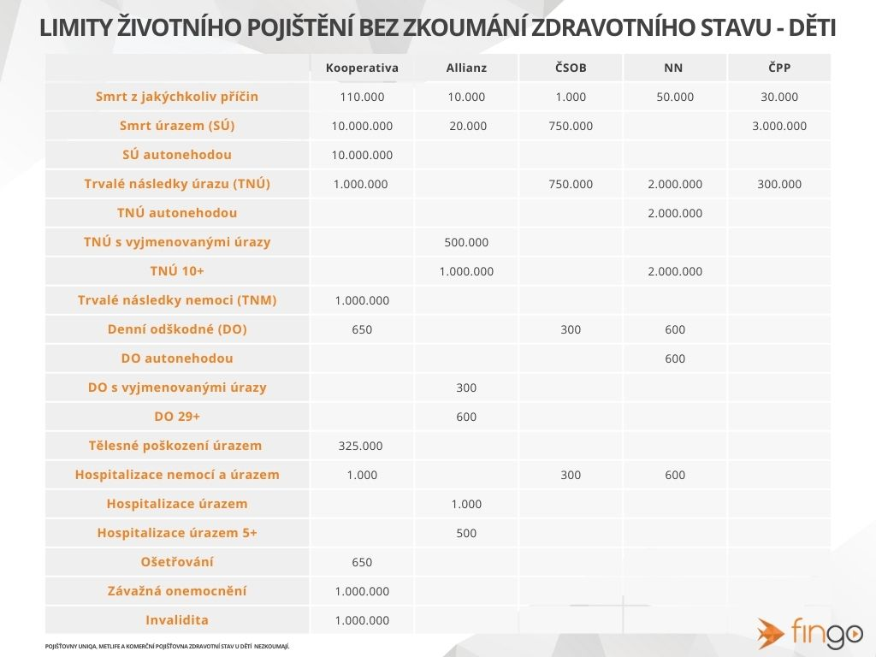***O společnosti FinGO:***

*Digitální finančně-poradenská společnost FinGO.cz začala v České republice působit v roce 2021 s cílem přinést makléřům i klientům pohodlí, férovost a díky digitálním technologiím také příležitost, jak oslovit nové klienty. V současnosti má společnost přes 630 vázaných zástupců, kteří působí po celé České republice. V roce 2022 patřila k nejrychleji rostoucím makléřským společnostem, přičemž v oblasti úvěrů rostla nejrychleji ze všech. Významný podíl produkce FinGO.cz pochází z online příležitostí, které společnost sama vytváří pro své vázané zástupce.*

[](https://www.youtube.com/@fingocz3140)[](https://twitter.com/fingocz)[](https://www.linkedin.com/company/fingo-cz/)[](https://www.facebook.com/fingo.cz)*Společnost FinGO je součástí lokální investiční skupiny InTeFi Capital podnikatele a investora Lukáše Nováka. Skupina vlastní a řídí české a slovenské společnosti z oblastí informačních technologií, financí, a real estate developmentu. Podíl vlastní například v technologické skupině BiQ Group, která vytváří komplexní a udržitelné IT projekty s budoucností. Sesterská společnost FinGO.sk byla založena v roce 2017 a stala se jednou z nejrychleji rostoucích společností ve svém oboru na Slovensku. Více než 1 000 odborníků působí ve všech 79 okresech Slovenska a stará se o téměř 150 000 spokojených klientů.*